课时作业优化设计
设计人员 |  | 设计时间
课时 | 课时作业目标 | 作业内容设计
第一课时 | - 通过作业， 复习、巩固story time，能较流利、熟练地朗读课文。  - 通过作业，能用表格的形式梳理story time内容，理解课文。  - 通过作业，能用英语表达自己一日三餐饮食情况，并判断是否健康，提出改进措施。 | 基础作业  （学习理解类） | 听读并背诵story time课文。  朗读背诵课文核心单词、词组及句子。
 |  | 拓展作业  （应用实践类） | 根据表格用第三人称复述文中人物的饮食习惯。  根据食物金字塔，说一说怎样的饮食才是健康的。  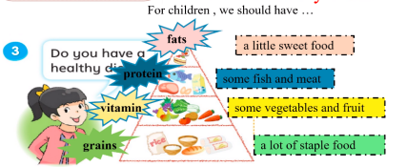
 |  | 实践作业  （迁移创新类） | （选做）网络查找各类食物的英文表达，并设计自己的健康饮食。  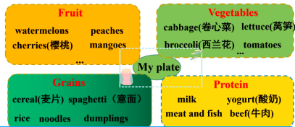
第2课时 | - 通过作业，复习、巩固课文，能较流利地背诵、复述story time。  - 通过作业，能采访身边的的朋友，了解他们的饮食习惯，并作汇报 。  - 通过阅读，了解更多的饮食习惯，并作课外阅读积累。 | 基础作业  （学习理解类） | 听读并背诵食物类单词并正确使用a lot of, some, a little ,a few
 |  | 拓展作业  （应用实践类） | 根据课堂收集到的同伴饮食习惯信息完成调查报告并给出一些建议。  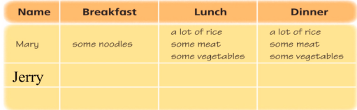
 |  | 实践作业  （迁移创新类） | （选做）采访家人的饮食习惯，完善自己的调查报告。
第3课时 | - 通过作业，复习、巩固cartoon time课文，能较流利地跟读、朗读课文并用多种方式复述。  - 通过作业，能在情境中熟练运用本单元的词汇、句型。  - 通过作业，能学会正确朗读ou在单词中的发音。  - 通过作业，了解中西方饮食习惯的不同。 | 基础作业  （学习理解类） | 听读并背诵卡通时间课文。  尝试正确朗读含有ou的单词。
 |  | 拓展作业  （应用实践类） | 用第三人称复述课文cartoon time的故事，并对Sam提出一些建议，和同学进行表演。  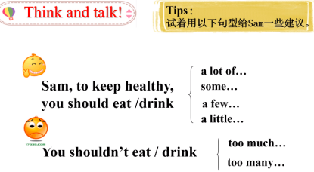
 |  | 实践作业  （迁移创新类） | （选做）网络搜索更多关于中西方饮食文化的异同。
第4课时 | - 通过作业，能结合生活实际，用本单元的词汇、句型和同创编对话，交流各自家庭的饮食习惯。  - 通过作业，收集各类不同食物的表达并能归类，树立合理饮食观念。  - 通过作业，完成书面表达：Our healthy diet. | 基础作业  （学习理解类） | 复习并完成基础练习或校本练习
 |  | 拓展作业  （应用实践类） | 根据写作模板完成一篇作文《Our healthy diet》（至少8句）  完成一起作业在线拓展阅读练习
 |  | 实践作业  （迁移创新类） | （选做）在作文上添加自己的个性创作如新句型、新词汇或配套画作等或创作有关健康饮食习惯的绘本或海报，展示并汇报。

